

Комплекс автоматики и телемеханики программно-технический «Сфера»
Система АСУТП газопровода «НСП Кереметово - НСП Шушнур»
АВПЮ.421441.119 И0
Руководство программиста

Уфа – 2018

1. ОБЩИЕ СВЕДЕНИЯ 2
1.1. Программное обеспечение автоматизированных систем управления технологическими процессами. 2
1.2. Описание программного обеспечения 4
2. Логическая структура программного обеспечения 6
2.1. Уровни ПО 6
2.1.1. Уровень КП 6
2.1.2. Уровень сбора данных 6
2.1.3. Уровень локальных АРМов 7
2.1.4. Структура взаимосвязей модулей системы 8
3. Функции частей программного обеспечения 9
3.1. OPC сервер 9
3.2. DataLogger 10
3.2.1. Структурная схема 10
Алгоритм работы 11
3.3. Конфигуратор 12
Конфигуратор сигналов 12
Конфигуратор тревог 13
Конфигуратор пользователей 13
Конфигуратор групп 14
3.4. АРМ Оператора 14
3.5. Журнал аварий 17
3.6. Система WEB-телеметрии 18
Состав программного комплекса «Сфера» (программные модули) 19

ОБЩИЕ СВЕДЕНИЯ

Программное обеспечение автоматизированных систем управления технологическими процессами.
    - Программное обеспечение (ПО) в системах управления технологическими процессами функционально подразделяется на системное ПО (общее ПО) и прикладное ПО (специальное ПО).
    - Системное ПО не зависит от конкретного объекта внедрения и подразделяется на:
- ПО операционной системы;
- ПО системы передачи данных (сетевой системы);
- ПО интерфейса пользователя и разработчика системы;
- ПО языков технологического программирования;
- ПО баз данных.
    - Прикладное ПО разрабатывается для решения задач конкретного технологического объекта.
    - По принципу размещения ПО систем управления технологическими процессами может представлять собой двухуровневую или трехуровневую структуру: ПО верхнего уровня и ПО нижнего уровня, либо ПО верхнего, среднего и нижнего уровней.
    - Системное ПО всех уровней предназначено для выполнения следующих задач:
  - обеспечение общей работоспособности системы:
- контроль и управление работой программно-технического комплекса (ПТК);
- диагностика и тестирование ПТК;
- ведение и управление базами данных;
- поддержка системы единого времени.
  - создание и сопровождение системы:
- ввод в действие новых переменных и каналов УСО;
- создание и редактирование видеокадров;
- создание и редактирование программных модулей прикладного ПО;
- создание и редактирование протоколов (отчетных форм).
    - Системное ПО нижнего уровня такой системы предназначено для использования в контроллерах (операционные системы РС-совместимых контроллеров (MS-DOS, mini-OS, ROM-DOS и другие)) и в рабочих станциях (workstations). ПО рабочих станций включает в себя ПО операционной системы, ПО программирования и конфигурирования ПЛК (программируемых логических контроллеров), ПО разработки местных панелей оператора и ПО сервисного назначения.
    - Прикладное ПО нижнего уровня предназначено для исполнения управляющих программ контроллеров и создается с помощью среды программирования и конфигурирования ПЛК. Это программы сбора, первичной обработки информации и управления в ПЛК.
    - ПО контроллеров работает относительно самостоятельно и независимо от ПО компьютеров верхнего и среднего уровней. При отключении верхнего уровня контроллеры осуществляют полное управление технологическим объектом в объеме, достаточном для безаварийной работы оборудования. Аппаратная конфигурация контроллеров полностью покрывает имеющиеся потребности и предоставляет резерв для будущих расширений системы.
    - Системное ПО верхнего и среднего уровней включает в себя:
- ПО операционной системы;
- ПО управления базами данных;
- программные пакеты офисных приложений;
- программные пакеты сервисного назначения (антивирусные, формирования звуковых и голосовых сообщений, удаленного администрирования и прочее);
- ПО разработки интерфейса оператора;
- OPC-серверы для связи с ПЛК.
    - Прикладное ПО верхнего уровня состоит из программ, реализующих следующие информационные задачи:
- представление (визуализация) информации;
- технологическая сигнализация;
- архивирование информации;
- протоколирование информации;
- регистрация аварийных ситуаций;
- подготовка часовых и суточных ведомостей.
    - Прикладное ПО верхнего уровня разрабатывается с использованием современных технологий WEB-интерфейса.
    - Отдельные программы, исполняемые на средствах верхнего уровня, могут быть написаны на языках высокого уровня (C++, MS Visual Basic, C-Builder, в среде Delphi или других).

Описание программного обеспечения
    - Программное обеспечение (далее по тексту – ПО СИСТЕМЫ) представляет собой комплекс программных средств (КПС), предназначенных для:
      - дистанционного наблюдения и управления работой объектов с автоматизированных рабочих мест операторов;
      - ведения технологического режима НСП (регулирование, функционально-групповое управление, блокировки) в соответствии с технологическим регламентом (в зависимости от объектов);
      - архивирования информации с целью последующего использования для анализа и формирования отчетной документации;
      - диагностики и технического обслуживания СИСТЕМЫ.
    - Конечным звеном системы является АРМ Оператора. Информация о работе технологического оборудования, а также служебная информация формируется на уровне контроллера КП и поступает по каналам связи (УКВ) на сервер сбора данных, реализованном в виде OPC-сервера. На этом уровне информация проходит первичную обработку и преобразование в инженерные величины. АРМ Оператора, реализованное на WEB-интерфейсе в среде IIS, являясь клиентом OPC-сервера, выполняет функцию интерфейса пользователя. АРМ Оператора визуализирует технологический процесс, предоставляет обработанную информацию в удобном для анализа виде – в виде мнемосхем, таблиц, графиков, информационных и голосовых сообщений.
    - На уровне сбораинформации функционирует модуль DataLogger («Даталоггер»), основная функция которого – архивация СУБД MS SQL Server данных, поступающих с технологических объектов.
    - SQL Server является основной единицей хранения информации для всей системы. В его функции входит хранение, преобразование, выдача информации по стандарту SQL, а также взаимодействие с другими системами (система «Matrix»).
    - АРМ Оператора предоставляет доступ к архивной информации в виде аналитических справок, трендов, графиков. АРМ выполнен по www-технологии и для работы требует только стандартный Web-браузер.
    - OPC-сервер выполняет циклический опрос подключенных к системе КП, осуществляет чтение общего архива контроллера. Чтение осуществляется «пользовательской» MODBUS-функцией с последней полученной из контроллера позиции и до конца архива. Благодаря данной оптимизации удается существенно сократить время опроса КП без потери событий, произошедших между циклами опроса. Данные OPC-сервер предоставляет подключенным «клиентам» согласно спецификации OPC DA.

Логическая структура программного обеспечения

Уровни ПО
По функциональному назначению ПО можно разделить на 3 уровня:
- Уровень КП
- Уровень сбора данных
- Уровень локальных АРМов

Уровень КП
ПО уровня КП представляет собой программу, реализованную на языке Borland C для контроллера КП. Функции и характеристики ПО КП:
- синхронизация реального времени КП с OPC сервера с корректировкой перехода на летнее и зимнее время;
- передача сигналов с первичных датчиков на верхний уровень;
- трансляция, обработка и контроль исполнения команд управления с верхнего уровня;
- сбор, первичная обработка технологической информации, сохранение во внутреннем архиве;
- реализация алгоритмов управления объекта по согласованным алгоритмам;
- сохранение всех данных контроллера при отключении питания;
- привязка архивных данных к часам реального времени контроллера;
- сохранение архива технологической информации в случае отсутствия связи с верхним уровнем АСУ ТП;
- в случае выхода входного/выходного канала из строя допускается переключение датчика/исполнительного механизма на другой свободный канал.

Уровень сбора данных
ПО уровня сбора данных выполняется на сервере опроса, который работает под управлением операционной системы Microsoft Windows Server 2012 R2 или Microsoft Windows 2003 Server и выше. В качестве антивирусной защиты используются корпоративные антивирусные программы, принятые стандартом на предприятиях заказчика. Целесообразность данной концепции обусловлено централизованным обновлением вирусной базы, а также соблюдением стандартов предприятия. В условиях отсутствия реализованного стандарта предприятия на антивирусную защиту в качестве антивируса возможно использовать NOD32.
Сервер реализует функции опроса КП, выполняет сбор данных, первичную обработку и предоставляет доступ к информации по стандартным интерфейсам, а также выполняет трансляцию управляющих команд в КП.
Состав модулей, реализующих функциональность уровня сбора данных:
- OPC Server – выполняет опрос объектов, предоставляет доступ к данным по OPC DA
- Microsoft SQL Server – выполняет функции хранения и предоставления доступа к архивным данным
- DataLogger (Даталоггер) – выполняет архивирование информационных данных
- Data Mining OPC Server – реализует доступ к информации в БД по протоколу OPC DA.

Уровень локальных АРМов
ПО АРМ Диспетчера и АРМ специалиста включает в себя следующие программные продукты:
  - операционная система Windows Server 2012 R2;
  - пакет офисных программ Microsoft Office 2010;
  - корпоративная антивирусная защита;
  - WEB-браузер (Google Chrome или др.);
Формирование звуковых сигналов предупредительной и аварийной сигнализации осуществляется средствами приложения «Сфера» на основании информации, поступающей с ОРС сервера.
Данные на уровень АРМ оператора для всех рабочих мест поступают по сети с серверного уровня. Источником данных являются клиент-серверные приложения OPC Server, DM OPC Server и Microsoft SQL Server, размещенные на сервере.
Дополнительным средством формирования отчетности с выводом на печать являются программные приложения, входящие в состав пакета офисных программ Microsoft Office 2010, а именно Word 2010 и Excel 2010.
Для исключения вследствие человеческого фактора случайного заражения ПО АРМ компьютерными вирусами на всех компьютерах должен быть установлен пакет корпоративной антивирусной защиты.
Программные средства уровня АРМ, таким образом, обеспечивают выполнение всех функций, предусмотренных регламентом для уровня операторов, и одновременно исключают возможность несанкционированного или неквалифицированного вмешательства операторов в работу контроллеров. Все операции по работе с контроллерами осуществляются на контроллерном уровне.

Структура взаимосвязей модулей системы

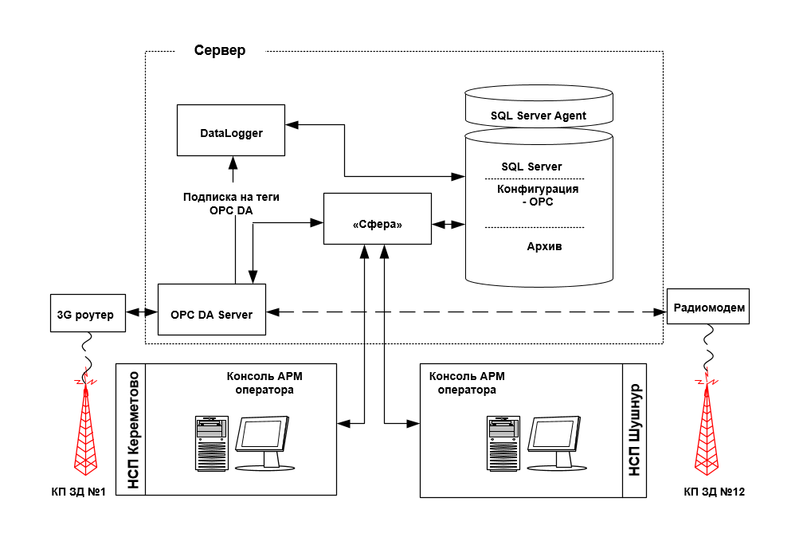
Рисунок 1 – Структура взаимосвязей модулей системы

Функции частей программного обеспечения

OPC сервер
OPC – сервер предназначен для управления объектами автоматизации и технологическими процессами. В данном случае объектами газопровода являются:
- площадка узла запорной арматуры №1 с камерой пуска очистных устройств
(об. 01.001);
- площадки узлов запорной арматуры №2, №3, №4 (об. 01.002, 01.003, 01.004);
- площадка узла запорной арматуры №5 с камерой приема очистных устройств и узлом сбора конденсата (об. 01.005).
ОРС-сервер автоматически восстанавливает опрос объектов если существует хотя бы один клиент использующий его, поэтому желательно после завершения процесса запустить программу «MasterOPC Universal Modbus».

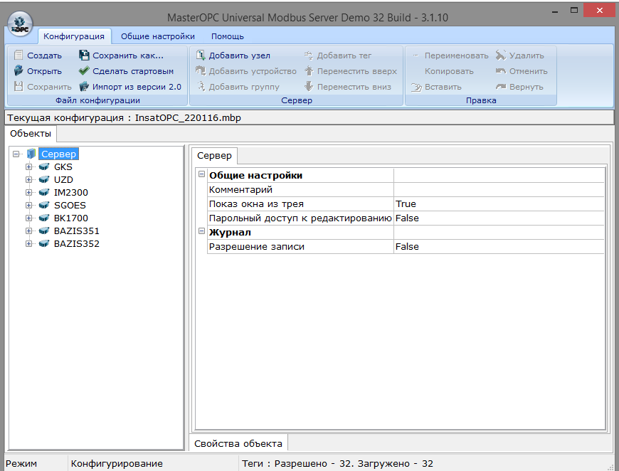

Рисунок 2 - Окно ОРС-сервера
Для того чтобы запустить опрос на уровне ОРС сервера нажать 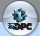 и затем «Старт» (рисунок 3). Соответственно для остановки опроса «Стоп». ОРС- сервер перейдет в режим исполнения. В поле «Теги» появятся все тэги привязанных к устройствам, их адреса и значения данных параметров.
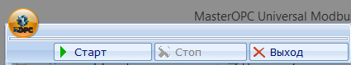
Рисунок 3 - Старт, стоп опроса ОРС-сервера

Для остановки опроса всех объектов системы на уровне Genesis’а необходимо остановить опрос кнопкой «Стоп» (рисунок 3) и закрыть программу «MasterOPC Universal Modbus».

DataLogger
DataLogger представляет собой приложение, реализованное в качестве сервиса Windows, и выполняет функцию архивирования всех данных, получаемых с КП.

Таблица 1 – Описание модуля DataLogger.
Наименование модуля | DataLogger.exe
Тип | Сервис Windows NT
ОС | Windows Server 2012 R2
Расположение | Базовый каталог системы
Установка | kDataLogger.exe /Install
Запуск | Net start arlanlogger

Структурная схема
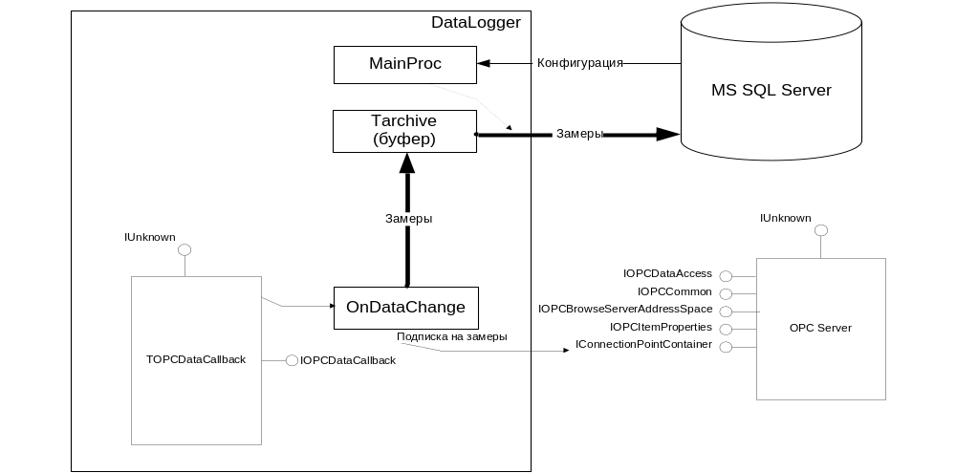
Рисунок 4– Структурная схема

- TOPCDataCallback – класс, реализующий интерфейс IOPCDataCallback.
- OnDataChange – функция интерфейса IOPCDataCallback
- TArchive – буфер архивов
- MainProc – главная процедура (программа)
- MS SQL Server – сервер СУБД
- OPC Server – OPC-сервер, реализующий соответствующие интерфейсы
Функции программы:
- Подписка на данные OPC-сервера
- Асинхронное получение и буферизация пришедших данных
- Запись буферизированных данных в архив (SQL Server)
- Тестирование подключения, первичная обработка данных

Алгоритм работы
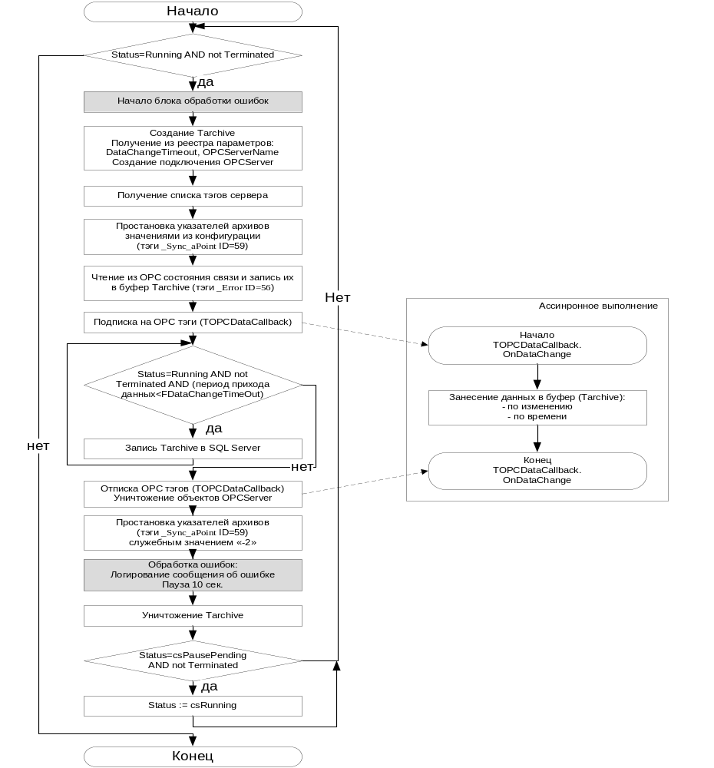
Рисунок 5 – Алгоритм работы

Тэги, на которые производится подписка (за исключением служебных сигналов), берутся из OPC сервера.
Данный модуль сконфигурирован как сервис Microsoft Windows NT с автозапуском при старте системы. DataLogger работает автономно без дополнительного обслуживания.

Конфигуратор
Страница для конфигурирования (настройки) тревог, пользователей, групп открывается в web-браузере при нажатии в «Меню» на кнопку [Конфигуратор]. Переключение между вкладками , [Конфигуратор тревог], [Конфигуратор пользователей], [Конфигуратор групп] осуществляется в верхнем поле страницы «Кофигуратор» (рисунок 6).


Рисунок 6 – Верхнее поле с вкладками страницы «Конфигуратор»

Конфигуратор сигналов

Возможность добавлять/ удалять/ редактировать сигналы и их свойства, параметры (Рисунок 7).

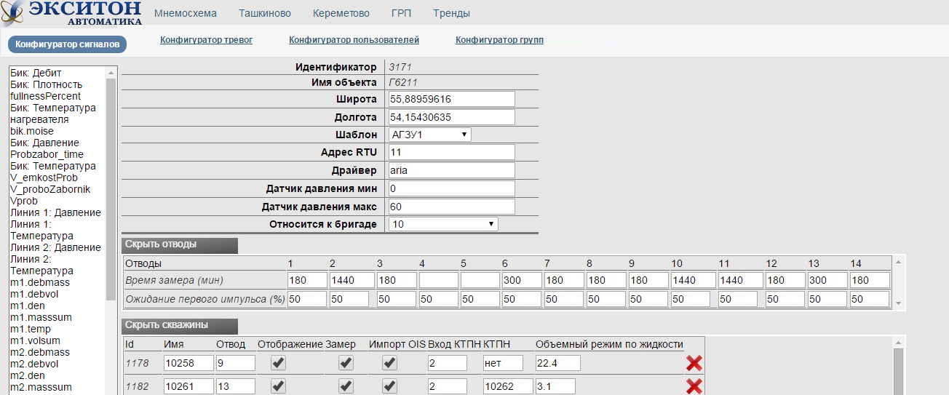
Рисунок 7 – «Конфигуратор сигналов»

Конфигуратор тревог

Включение тревог по выбранным тегам OPC-сервера, их отслеживание, задание аварийных уставок и сообщений (Рисунок 8).

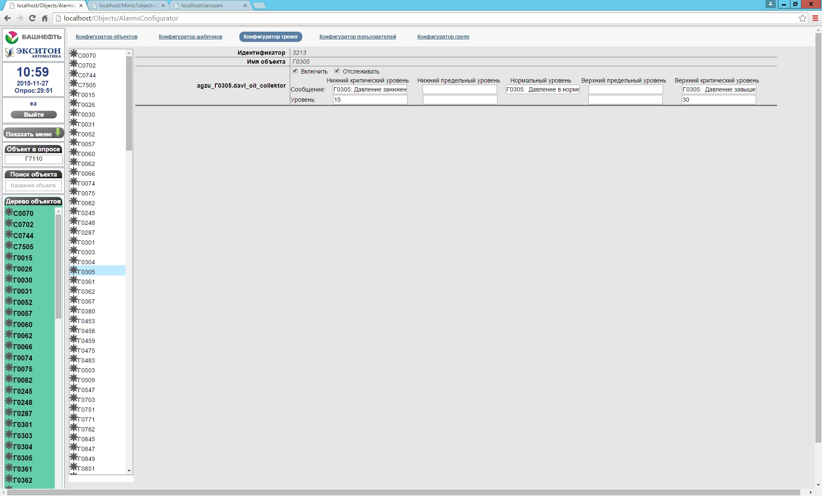
Рисунок 8 – «Конфигуратор тревог»

Конфигуратор пользователей

Добавление новых пользователей, их редактирование, выбор группы, назначение и смена пароля (Рисунок 9).

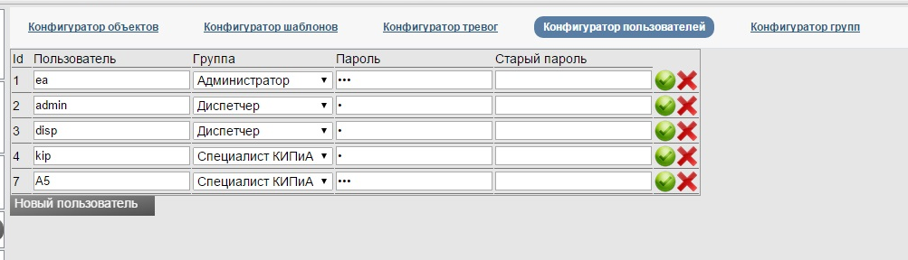

Рисунок 9 – «Конфигуратор пользователей»

Конфигуратор групп

Разграничение прав доступа для групп пользователей (Рисунок 10).
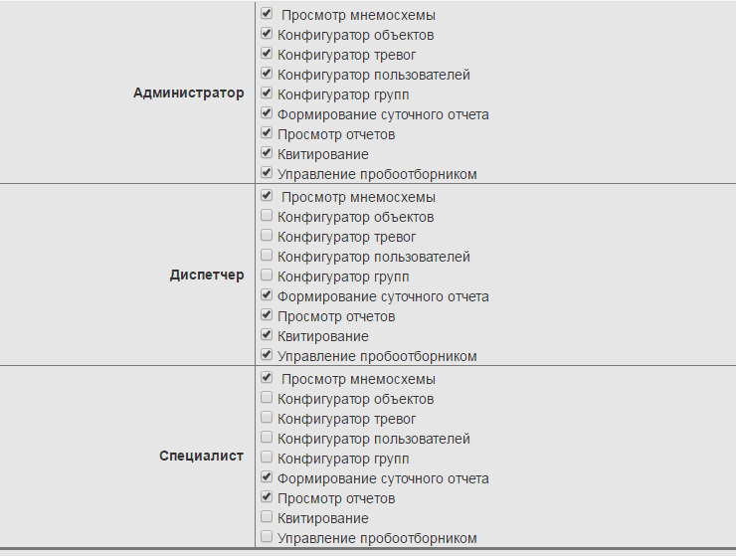
Рисунок 10 – «Конфигуратор групп»

Основная задача конфигуратора – минимизировать настройки системы, требующиеся в повседневной работе, и по возможности, свести все параметры в один настроечный модуль – конфигуратор. Предполагается, что основным пользователем конфигуратора будет являться продвинутый пользователь, понимающий структуру системы и несущий ответственность за функционирование всей системы «Сфера-РТМ». Соответственно, администраторам и наладчикам комплекса также необходимо уметь работать с конфигуратором.

АРМ Оператора
АРМ реализован на web-интерфейсе с помощью web-браузера, предназначен для автоматизации работы Оператора.

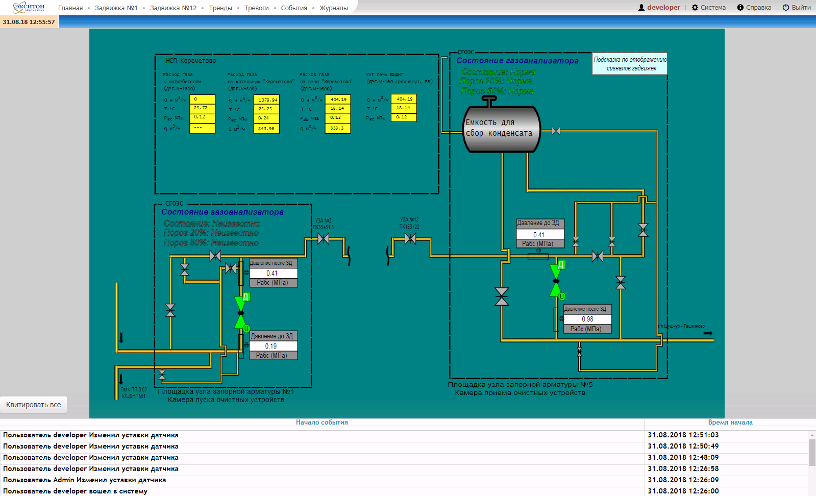

Рисунок 13 –Мнемосхема ГП НСП "Кереметово" - НСП "Шушнур"

Полная информация по работе АРМ Оператора находится в описании ПО АРМ Оператора.

Журнал событий и тревог

Журнал событий и тревог также реализован на web-интерфейсе. Все события фиксируются в журнале (рисунок 15). Открытие журнала происходит по щелчку на вкладку «Журналы».

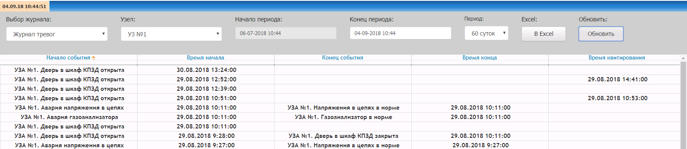
Рисунок 15 – Окно «Журнал аварий»

События, выводимые в журнал аварий можно отфильтровать, для этого в панель настройки промежутков (рисунок 16) нужно ввести даты начала и конца, и нажать кнопку «Обновить».
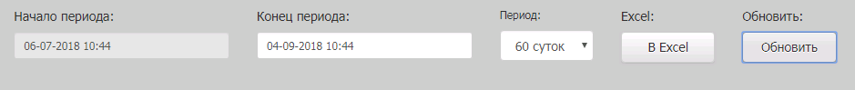
Рисунок 16 – Панель настройки фильтрации аварий

Система WEB-телеметрии
Назначение и состав ПО АРМ:
- - контроль (визуализация параметров и сигнализация) на мнемосхемах АРМ операторов в существующих операторных НСП «Кереметово» и НСП «Шушнур»;
- - дистанционное управление с АРМ операторов НСП «Кереметово» и НСП «Шушнур»;
- - автоматическое управление;
- Ведение архива событий, формирования архивных журналов и трендов;
- Доступа к информации через любое устройство, на котором установлен Web-браузер;
- Индивидуальные интерфейсы для пользователей с различными правами;
- Отображение событий и тревог с контролируемых объектов в реальном времени;
- Использовать Web-интерфейс с возможностью подключения неограниченного количества АРМ.
- Обеспечение возможности удаленного доступа к данным через интернет-браузеры (корпоративная сеть, интернет), в том числе с мобильных устройств, поддержка наиболее распространенных браузеров.
- Настройка учетных записей пользователей для доступа к системе, разграничение прав. Возможность ограничивать набор объектов, доступных для просмотра и управления группам пользователей. Возможность конфигурировать интерфейс пользователя в зависимости от типа группы.
- Реализована возможность взаимного обмена данными с любыми системами, поддерживающими интерфейс OPC или SQL.
- АРМ реализовано на WEB-интерфейсе с помощью WEB-браузера.
Состав и структура системы WEB-телеметрии «Сфера» отображены на рисунке 17.

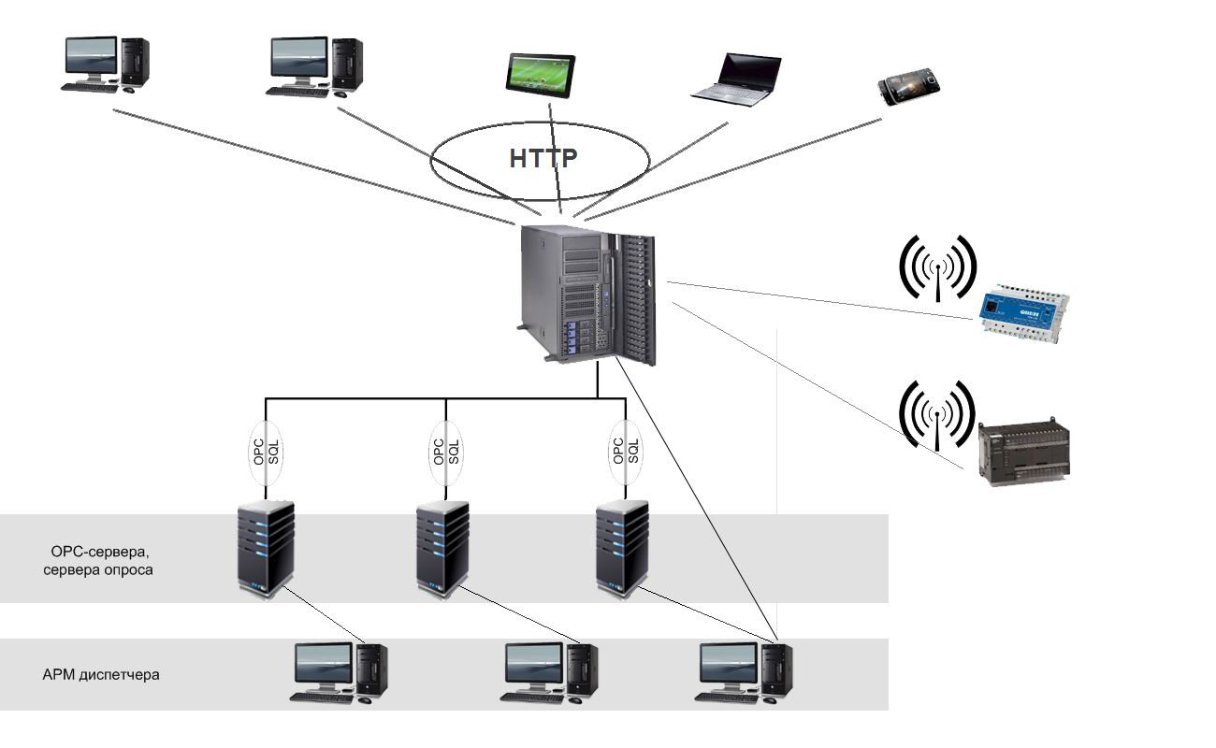
Рисунок 17 - Состав и структура системы WEB-телеметрии «Сфера»

Состав программного комплекса «Сфера» (программные модули):

- Комплекс автоматики и телемеханики программно-технический «Сфера»
Является главным инструментом системы. Функционал:
- наглядное отображение технологических процессов промысла;
- управление КП;
- отображение журнала тревог и событий;
- формирование отчетов.
- Модуль регистрации событий (DataLogger)
Анализ и регистрация в СУБД данных КП

